Менеджер страниц.

Для урока понадобится: Visual Studio (VS).

Создаем папку Classes где будут храниться все классы проекта

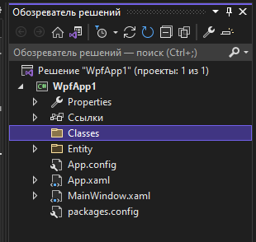

В ней создаем класс Manager

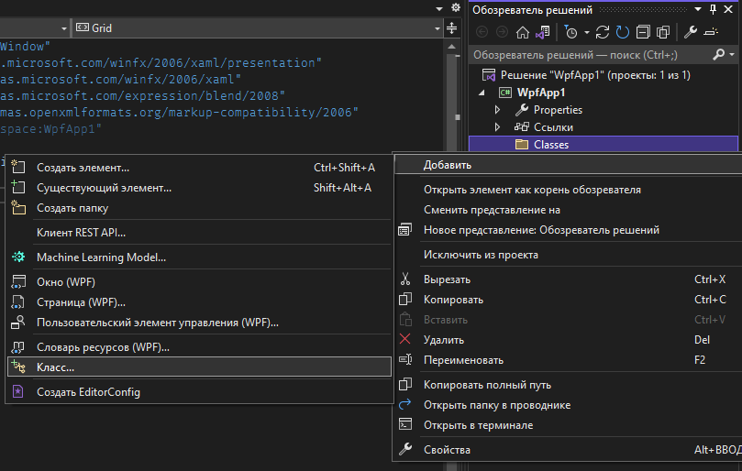

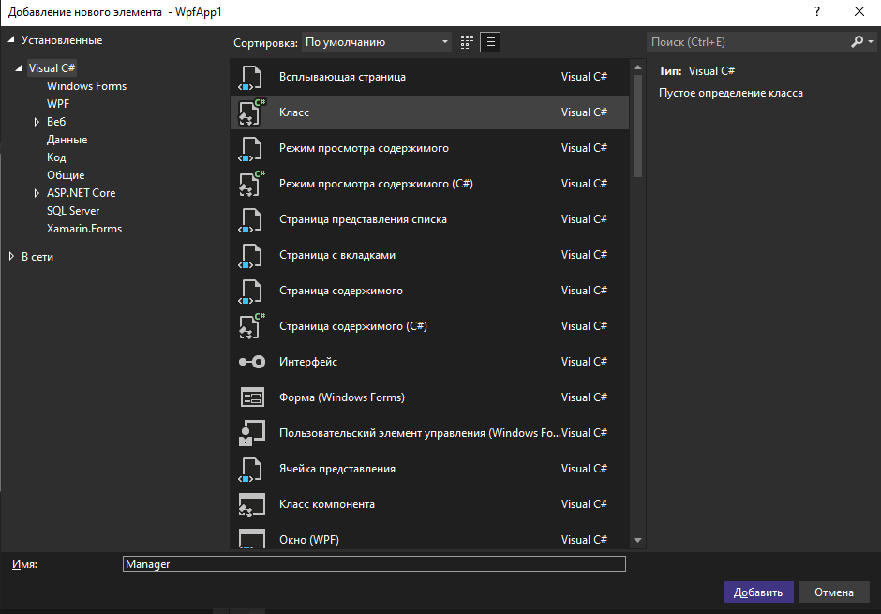

В созданном классе добавляем библиотеку System.Windows.Controls

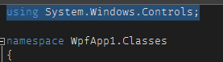

И создаем публичный объект класса Frame - MainFrame

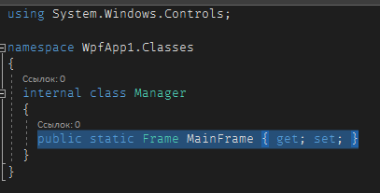

На главном окне убираем DataGrid и добавляем разметку

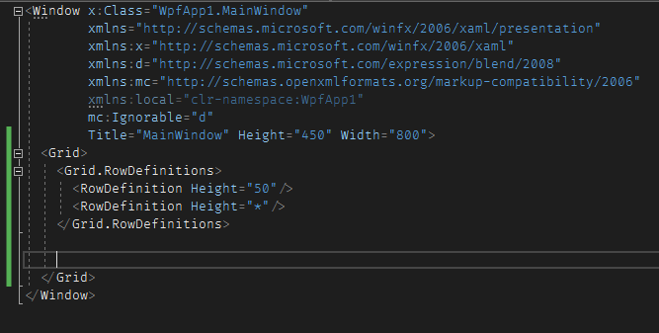

Добавляем кнопку и Фрейм

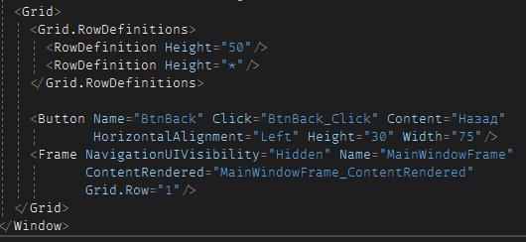

Учтите, что методы к объектам кнопки и фрейма создаются автоматически зависимо от названия, а **не прописываются вручную!**

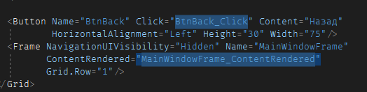

Перейдем к коду главного окна

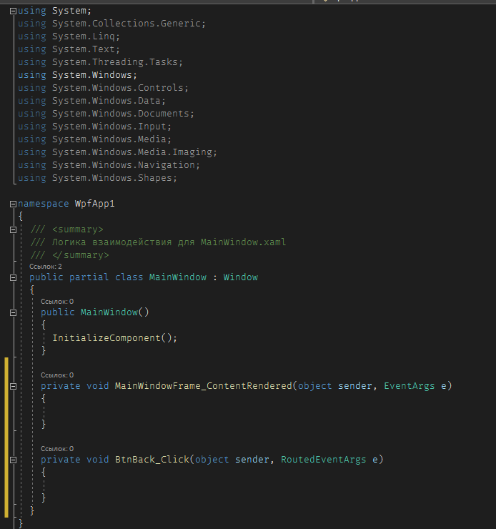

Добавляем библиотеку Classes, которую мы создали ранее.

В методе MainWindow в объект MainFrame класса Manager добавляем значение

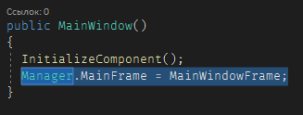

Создаем папку Pages и в ней создаем страницу Menu, где поместим кнопки на другие страницы

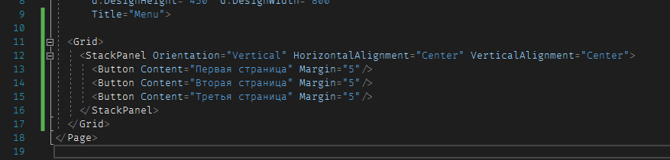

К кнопкам добавляем события при нажатии

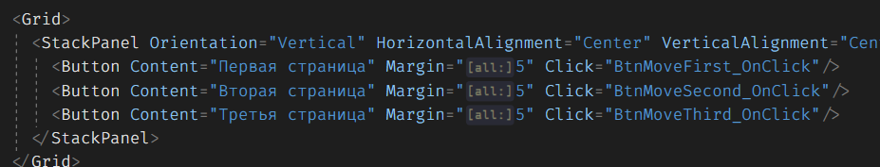

В файл Menu.xaml.cs добавляем библиотеку с нашими классами

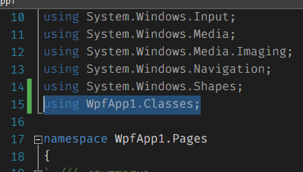

В события наших кнопок добавляем перемещение на страницу

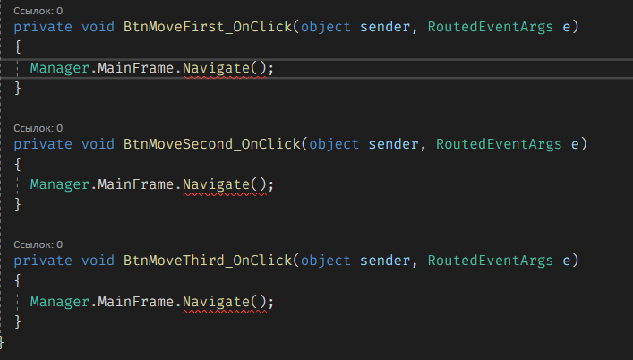

Теперь создадим страницы, на которые будем перемещаться

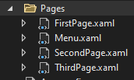

Теперь укажем в меню эти страницы

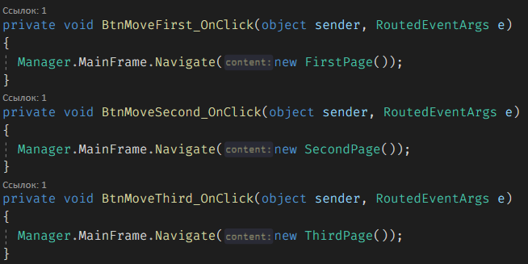

Теперь наше перемещение на другие страницы будем реализовывать через класс Manager